**Anatomia de la mano.**

* **Huesos de la mano**

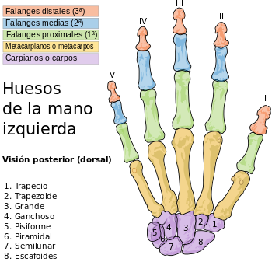El esqueleto de los dedos está formado por pequeños huesos largos llamados falanges en número de tres para cada dedo menos el primer dedo que solo tiene dos, carece de la central. La palma de la mano está constituida por cinco huesos largos llamados metacarpianos que se articulan distalmente con las primeras falanges de los dedos y próximamente con ocho huesos que constituyen las dos filas del carpo que vistas en posición anatómica serian en la primera fila de proximal a distal el hueso escafoides, semilunar, piramidal y pisiforme, la fila distal seria trapecio, trapezoide grande y ganchoso.

* **Articulaciones de la mano**

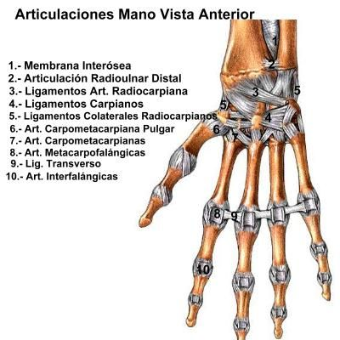Los huesos de la mano se articulan entre sí de forma diferente obedeciendo al principio de la funcionabilidad morfológica, es decir cada hueso presenta superficies articulares cubiertas de cartílago que permite la contigüidad de los huesos para mantener la armazón interna de la mano, pero que a la vez están dotados de elementos blandos pasivos y activos que permiten que en la coyuntura se produzca o no el desplazamiento de los segmentos óseos articulares. Al nivel de las articulaciones metacarpofalángicas se produce una articulación elipsoide que por tanto se comporta igual que la radiocarpiana con los mismos ejes y movimientos. En las articulaciones interfalángicas nos encontramos con trocoides es decir articulaciones mono-axiles que solo tienen un eje y plano de movimiento, en este caso es un eje frontal que solo, permite la flexión y extensión. Esta articulación es análoga en los cinco dedos.

**Músculos de la mano.**

* **Músculos Intrínsecos**

Se distribuyen en pequeños grupos en la mano por la cara palmar en la porción cubital encontramos la eminencia hipotenar donde vamos a encontrar pequeños músculos vinculados todos con los movimientos del quinto dedo y que su acción al igual que los demás se precisa por su nombre. De ellos señalaremos topográficamente el palmar cutáneo, el flexor corto el abductor y el oponente del quinto dedo. En la región tenar que es la que apreciamos en la región radial de la cara palmar de la mano encontraremos al abductor corto, el flexor corto, el oponente y el abductor, todos vinculados a la actividad del primer dedo, realizando la acción según son nominados. Además de estos dos grupos encontramos otros que se encuentran entre los metacarpianos, por ello se le llaman interóseos y los lumbricales que se sitúan junto al tendón correspondiente del flexor profundo de donde parte un pequeño tendón que al unirse con los interóseos se dirigen por una bandeleta hacia la falange proximal de cada dedo insertándose en tendón extensor correspondiente.

* **Músculos Extrínsecos**

Son los encargados de los movimientos de gran amplitud y potencia de los dedos se encuentran situados en el antebrazo en su tercio superior Es importante destacar que todos estos músculos incluyendo los no situados en la mano sino en el antebrazo son los que garantizan la motilidad de la mano.

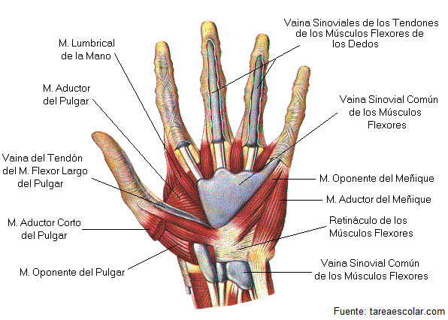

Titulo: Rehabilitacion de la mano.

Autor: Dr. José Juan Pascual García

Procedencia: Universidad de Ciencias Médicas de Guantánamo

<https://files.sld.cu/boletincnscs/files/2012/03/respub-jose-pascual.pdf>